**ESCUELA POLITÉCNICA NACIONAL**

**MÉTODOS NUMÉRICOS**

**PROYECTO I BIMESTRE**

**GRUPO 1**

**INTEGRANTES: Roberth Gancino, Anthony Goyes, Mateo Macas y Alexis Chacón.**

**ACLARACIÓN:**

La siguiente fórmula proporcionada en el repositorio de GitHub no contenía todos los parámetros para calcular la tasa de interés como lo planteaba el problema. A esta fórmula le faltaba el número de aportes que se va a hacer.

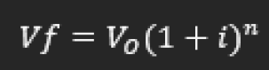

Donde:

* $V_{f}$ = Valor futuro de la inversión o saldo después de n periodos.
* $V_{f}$**​**: Valor inicial o principal de la inversión (deposito inicial).
* i: Tasa de interés por periodo.
* n: Número de periodos.

La siguiente fórmula fue utilizada en el desarrollo del código, ya que esta sí contiene el número de aportes.



donde:

* A es el monto final.
* P es el principal (capital inicial).
* r es la tasa de interés anual.
* n es el número de veces que se aplica el interés compuesto por año.
* t es el número de años.

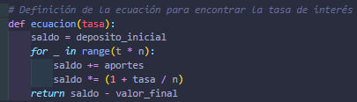Fórmula usada en el código: